Zukunft der Commerzbank:

Scholz: Unicredit-Vorgehen „unfreundliche Attacke“
Von Christian Schubert, Inken Schönauer
Lesezeit: 5 Min.
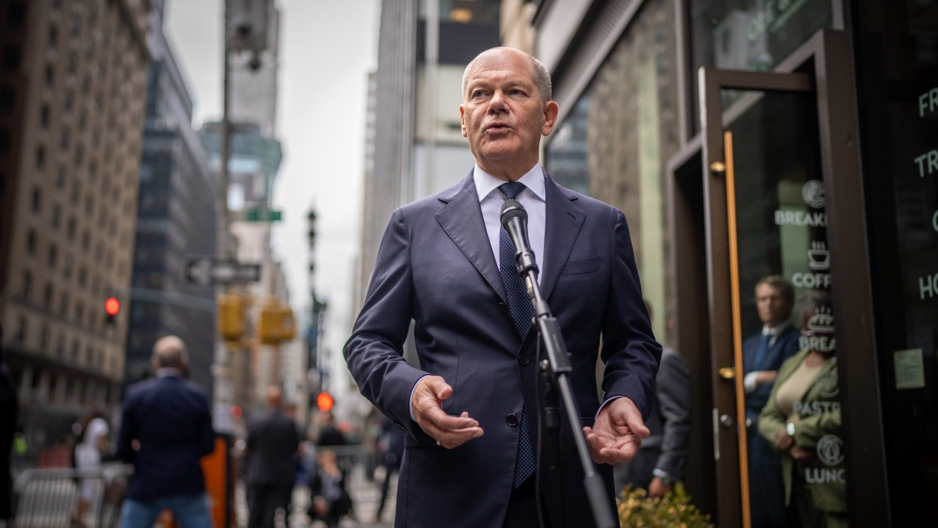
Die italienische Bank baut die Anteile an der Commerzbank auf 21 Prozent aus – und geht damit auf Konfrontationskurs zur Bundesregierung. Selbst der Bundeskanzler schaltet sich ein. Was hinter dem Schritt der Unicredit steckt.
TeilenMerkenDrucken

Die italienische Bank Unicredit meint es mit ihrem Einstieg bei der Commerzbank offenbar ernst: Das Finanzunternehmen aus Mailand hat am Montag mitgeteilt, dass es weitere Anteile an der deutschen Bank erwerbe. Die Gesamtposition belaufe sich auf knapp 21 Prozent der Commerzbank-Aktien, sobald die Genehmigung der Europäischen Zentralbank dafür vorliege, hieß es in einer Erklärung; entsprechende Finanzinstrumente habe die italienische Bank erworben. Sie geht damit auf Konfrontationskurs zur Bundesregierung, die eine Übernahme durch die Unicredit bisher nicht befürwortet hat. Mit 21 Prozent würde Unicredit größter Commerzbank-Aktionär vor der Bundesregierung mit ihren verbliebenen 12 Prozent.
Bundeskanzler Olaf Scholz hat das Vorgehen der Unicredit scharf kritisiert. Der SPD-Politiker sagte während seines Besuchs in New York: „Unfreundliche Attacken, feindliche Übernahmen sind nicht das, was für Banken eine gute Sache ist.“ Deshalb habe die Bundesregierung sich auch in dieser Richtung klar positioniert und mache sehr klar, „dass wir das nicht für ein angemessenes Vorgehen halten in Europa und in Deutschland, dass man gewissermaßen ohne jede Kooperation, ohne jede Rücksprache, ohne jede Rückkopplung, versucht, mit unfreundlichen Methoden sich an Unternehmen aggressiv zu beteiligen“. Die Commerzbank sei eine Bank, die erfolgreich wirtschaftlich tätig sei, so Scholz. Sie kümmere sich darum, dass die deutsche Wirtschaft, dass der Mittelstand seine notwendigen Finanzierungen bekomme. „Das ist eine Bank, die das auch in ihrer Unabhängigkeit kann.“
Die Commerzbank-Aktie machte am Montag an der Frankfurter Börse nach Bekanntwerden der Unicredit-Aufstockung sofort ihre rund sechs Prozent hohen Verluste vom Vormittag wett. Denn die Aktionäre waren zunächst enttäuscht, dass die Bundesregierung am vergangenen Freitag angekündigte hatte, vorerst keine weiteren Aktien zu verkaufen. Die italienische Bank hat für die Erhöhung ihrer Anteile nach Angaben vom Montag Finanzinstrumente vereinbart, die den Erwerb von 11,5 Prozent der Commerzbank-Anteile ermöglichen. Diese kommen zu den zuvor erworbenen 9 Prozent hinzu. „Die physische Abwicklung unter den neuen Finanzinstrumenten kann erst nach Vorliegen der erforderlichen Genehmigungen erfolgen“, heißt es. Schon am 11. September hatte die Unicredit bei den Behörden einen Antrag für eine Beteiligung an der Commerzbank von bis zu 29,9 Prozent eingereicht.

Nach Angaben der italienischen Bank hat sie „den größten Teil des wirtschaftlichen Risikos“ infolge des Griffs nach der Commerzbank durch Finanzderivate abgesichert. Diese gebe der Unicredit drei Möglichkeiten: ihre Beteiligung zu behalten; sie mit einem garantierten Mindestpreis zu verkaufen oder die Beteiligung weiter aufzustocken. „Dies wird vom Ergebnis der Verhandlungen mit der Commerzbank, ihrem Vorstand und Aufsichtsrat sowie ihren weiteren Stakeholdern abhängen“, teilt Unicredit mit. Das Institut ist der Ansicht, „dass in der Commerzbank ein erheblicher Wert freigesetzt werden kann“.

„Wir haben die Erklärung gesehen und zur Kenntnis genommen“
Dabei fügt die italienische Bank hinzu, dass die Commerzbank auch in unabhängiger Form noch erhebliche Effizienzreserven heben könne; dies erfordere jedoch entschlossene Maßnahmen, so wie es die Unicredit in der Vergangenheit gezeigt habe. Die Bank aus Mailand lässt keinen Zweifel, dass sie viel Nutzen in einem Zusammenschluss von Unicredit und Commerzbank sehe – für Deutschland und für Europa, das eine starke Bankenunion und damit mehr grenzüberschreitende Fusionen brauche. Unicredit habe gezeigt, dass sie in den zwölf Märkten Europas, auf denen die Bank aktiv sei, eine Stütze der jeweiligen Volkswirtschaften war; das gelte besonders für Deutschland, wo die Unicredit seit fast zwanzig Jahren tätig sei, heißt es.
Bei der Commerzbank hieß es am Montag: „Wir haben die Erklärung gesehen und zur Kenntnis genommen. Es gilt weiterhin, dass der Commerzbank-Vorstand immer strategische Optionen im Sinne seiner Stakeholder – also Investoren, Kunden und Mitarbeitern – verantwortungsvoll prüfen wird.“ In Aufsichtsratskreisen der Bank war zudem zu hören, dass man es in Italien mit der Übernahme offensichtlich ernst nehme.

„Wir sind alle doch sehr überrascht worden von dem Vorgang“
In früheren Stellungnahmen hatte die Commerzbank-Führungsriege wenig Begeisterung vom Vorstoß der italienischen Großbank gezeigt. Finanzvorständin Bettina Orlopp hatte den Anteilseigner Bund angesichts einer möglichen Übernahme durch die Unicredit Ende vergangener Woche zu einer abwartenden Haltung aufgefordert. Das sei erst mal wichtig, „weil ich glaube, wir brauchen erst mal Ruhe, denn wir sind alle doch sehr überrascht worden von dem Vorgang“. Unicredit ist schon länger auf der Suche nach Übernahmezielen. Denn die Bank hat aufgrund guter Gewinne trotz der Ausschüttung von hohen Dividenden und Aktienrückkäufen erhebliches Überschusskapital aufgebaut.

Die Operation des Griffs nach der Commerzbank, die der Unicredit-Vorstandsvorsitzende Andrea Orcel nach seinem Hund offenbar „Flash“ (Blitz) genannt hat, setzte im Sommer ein. Die ersten Commerzbank-Aktien begann die Unicredit im Juli über auf dem Markt aufzukaufen. Ein solches Vorgehen wäre nicht unüblich, dazu würde es auch bei anderen Banken immer mal wieder kommen, denn die Finanzunternehmen wollen sich verschiedene Optionen öffnen, heißt es in Bankkreisen.
Die Meldepflicht bei der Grenze von 3 Prozent wurde durch den Einsatz von Derivaten umgangen – auch das sei legal und nicht unüblich. Der große Schritt in Richtung einer möglichen Übernahme erfolgte Anfang September, als die Bundesregierung ihre Verkaufsabsichten bekannt gab. Bei der Versteigerung durch die Finanzagentur in Form eines „accelerated bookbuilding processes“ am 10. September stach Unicredit durch ein höheres Angebot alle Wettbewerber aus und war mit 9 Prozent zunächst zweitgrößter Commerzbank-Aktionär. Gegenüber der F.A.Z. sagte der Unicredit-Chef, dass er sich in Deutschland willkommen wähnte. Die Investmentbank JP Morgan, die im Auftrag des Bundes handelte, hatte bei Unicredit ausdrücklich angefragt, ob er Commerzbank-Aktien erwerben wolle.

Orcel betonte zwar auch am Montag, dass er sich weiter von seiner Beteiligung wieder trennen könne, doch er handelt nun in entgegengesetzter Stoßrichtung. Der Unicredit-Chef ist offenbar der Ansicht, dass er aus einer Position der Stärke besser verhandeln könne und seine Argumente früher oder später überzeugten. Der Unicredit-Aktienkurs gab am Montag mit rund 2 Prozent nach. Bisher hatten die Aktionäre den Schritt von Unicredit befürwortet. Doch Bedenken, dass die zuvor angekündigten Dividendenausschüttungen und Aktienrückkäufe nun spärlicher ausfallen könnten, sind aufgekommen.
Mehr zum Thema
Internationale Fusionen
Kampf um die Commerzbank
Commerzbank
Orcel greift an
Dürfen die Italiener das?
Das Commerzbank-Missverständnis
Zum häufig vorgebrachten Gegenargument zu der Transaktion gehört, dass die Unicredit wie auch andere italienische Banken auf hohen Beständen italienischer Staatsanleihen säßen, die wegen der Staatsverschuldung Italiens relativ risikoreich seien. Mitte des Jahres hielt die Unicredit Group laut der Halbjahreszahlen italienische Staatsanleihen im Wert von rund 39 Milliarden Euro mit einer Laufzeit von etwa 4 Jahren. Das entsprach knapp 30 Prozent des gesamten Portfolios von Staatsanleihen. Gegenüber dem Gesamtvermögen, das neben Staatsanleihen aus vielen anderen Anlagen besteht, ist dieser Anteil jedoch deutlich kleiner.

Die Unicredit-Bewertung der Ratingagenturen, etwa von Moody’s, spiegelt ein gewisses Risiko in Verbindung mit den italienischen Staatsanleihen wider. Die Commerzbank genießt daher ein höheres Rating als Unicredit. Auch sie hat italienische Staatspapiere gekauft, doch deren Gewicht im Portfolio aller Staatsanleihen entspricht nur rund der Hälfte verglichen mit Unicredit.
Unter Finanzanalysten bestand am Montag wenig Zweifel daran, dass die Europäische Zentralbank grünes Licht gebe: “Wir sehen keinen Grund, warum die EZB nicht umgehend positiv auf das Ersuchen reagieren sollte, da sie als Aufsichtsbehörde beider Unternehmen und in- und auswendig kennt. Daher wird Unicredit dadurch praktisch zu einem Anteilseigner von ca. 21 Prozent an Commerzbank“, schrieben die Analysten der italienischen Investmentbank Mediobanca.

